министерство образования и науки российской федерации   
Федеральное государственное автономное образовательное учреждение высшего образования **«НАЦИОНАЛЬНЫЙ ИССЛЕДОВАТЕЛЬСКИЙ  
ТОМСКИЙ ПОЛИТЕХНИЧЕСКИЙ УНИВЕРСИТЕТ»**

Утверждаю

Директор ИК

А.А. Захарова

« » 2015 г.

**В.Л. Ким, Е.А. Мыцко, М.Л. Иванов**

**МИКРОПРОЦЕССОРЫ И МИКРОКОНТРОЛЕРЫ**

Методические указания к выполнению лабораторных работ

по курсу «Микропроцессоры и микроконтроллеры» для студентов IV курса, обучающихся по направлению 09.03.01

«Информатика и вычислительная техника»

Издательство

Томского политехнического университета

2015

УДК 004.382

**Ким В.Л.**

Микропроцессоры и микроконтроллеры : методические указания к выполнению лабораторных работ по курсу «Микропроцессоры и микроконтроллеры » для студентов IV курса, обучающихся по направлению 09.03.01 «Информатика и вычислительная техника» / В.Л. Ким, Е.А. Мыцко, М.Л. Иванов ; Томский политехнический университет. – Томск : Изд-во Томского политехнического университета, 2015. – 31 с.

**УДК 004.382**

Методические указания рассмотрены и рекомендованы   
к изданию методическим семинаром кафедры   
вычислительной техники ИК

« 23 » апреля 2015 г.

Зав. кафедрой вычислительной техники

Доктор технических наук __________*Н.Г.Марков*

*Рецензент*

Доктор технических наук, зав. кафедрой электроники и автоматики физических установок ТПУ

*А.Г. Горюнов*

© ФГАОУ ВО НИ ТПУ, 2015  
© Ким В.Л., Мыцко Е.А.,   
 Иванов М.Л., 2015

# Введение

Данные учебно-методические указания предназначены для выполнения лабораторных работ по курсу «Микропроцессоры и микроконтроллеры» студентов направления 09.03.01 «Информатика и вычислительная техника». Данные указания содержат пять лабораторных работ, каждая из которых посвящена изучению и разработке программ для учебно-лабораторного стенда SDK-1.1. Для каждой работы приведены необходимые теоретические сведения и задачи для практической реализации.

Темы для лабораторных работ подобраны таким образом, дать практическое применение знаниям, полученным в теоретической части курса «Микропроцессоры и микроконтроллеры».

**Лабораторная работа 1.**

**Изучение лабораторного комплекса SDK – 1.1**

# Цель работы: изучение методов архитектуры и методов проектирования систем на базе микропроцессоров, однокристальных микроЭВМ, встраиваемых контроллеров, систем сбора данных, периферийных блоков вычислительных систем, подсистем ввода-вывода встраиваемых систем.

## Методические указания

1. Структура аппаратной части

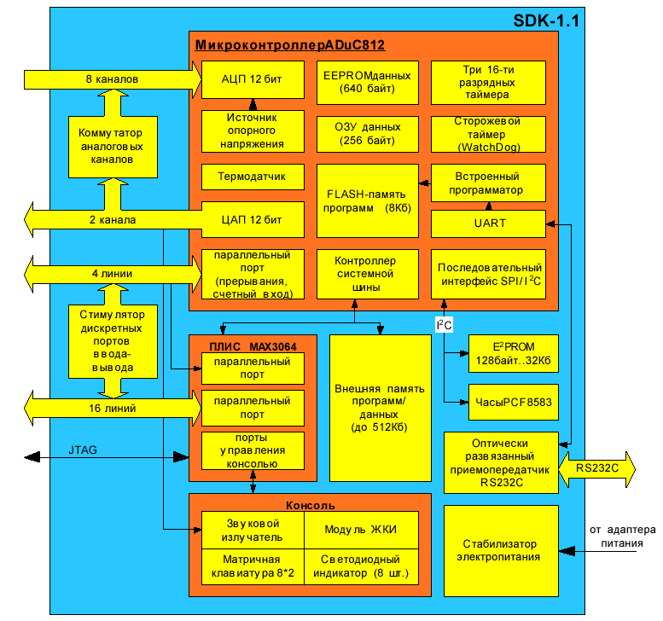

Рис. 1. Структура аппаратной части учебного стенда SDK-1.1

В состав учебного стенда SDK-1.1 входят (рис. 1):

* Микроконтроллер ADuC812BS;
* Внешняя E2PROM объёмом 256 байт;
* Клавиатура AK1604A-WWB фирмы ACCORD;
* Жидкокристаллический индикатор (ЖКИ) WH1602B-YGK-CP фирмы Winstar Display;
* Часы реального времени PCF8583;
* 128K внешней SRAM с возможностью расширения до 512K;
* Набор сигнальных светодиодов (8 шт.).

1. Распределение памяти в SDK-1.1

Карта распределения памяти в SDK-1.1 представлена на рис. 2.

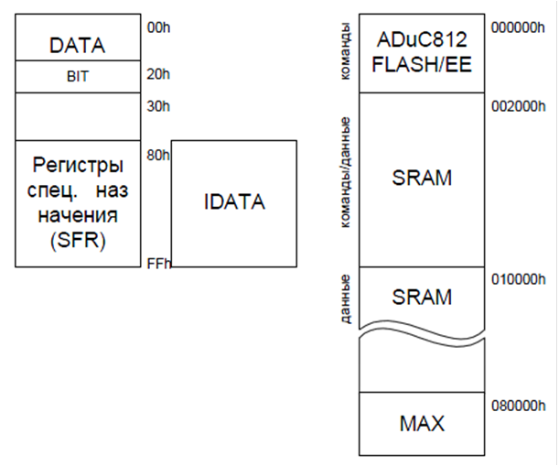

Рис. 2. Карта памяти SDK-1.1

Стандартная для архитектуры 8051 структура внутренней памяти представлена четырьмя банками по 8 регистров общего назначения (диапазоны адресов 00h-07h, 08h-0Fh, 10h-17h, 1Fh-20h), битовым сегментом (20h-2Fh), свободным участком 30h-7Fh, областью размещения SFR (регистров специального назначения) 80h-FFh, доступной при прямой адресации, и свободной областью 80h-FFh, доступной при косвенной адресации.

Внешняя память SDK-1.1 разбита на следующие области:

* **ADuC812 Flash/EE**. Это область, в которой располагается таблица векторов и резидентный загрузчик файлов в формате HEX в память SRAM;
* **SRAM.** Статическая память SRAM в SDK-1.1 имеет страничную организацию (максимум 8 страниц по 64 К) и условно разделяется на две области. Первая занимает младшие 64 Кбайт (страница 0) и доступна для выборки команд микроконтроллером ADuC812. Таким образом, программы могут располагаться только в этих младших 64 К адресного пространства. Остальные страницы доступны только для размещения данных. Для адресации ячейки памяти определённой страницы необходимо записать номер страницы в регистр специального назначения DPP ADuC812 (адрес 84h);
* **MAX**. В младших адресах восьмой страницы адресного пространства (080000h-080007h) располагается 8 ячеек-регистров ПЛИС MAX8064 (MAX8128). Эта область предназначена для взаимодействия с периферийными устройствами.

1. Регистры ПЛИС

В табл. 1 представлен список регистров ПЛИС.

Табл. 1. Перечень регистров ПЛИС

|  |  |  |  |
| --- | --- | --- | --- |
| Адрес | Регистр | Доступ | Назначение |
| 080000H | KB | R/W | Регистр клавиатуры. |
| 080001H | DATA_IND | R/W | Регистр шины данных ЖКИ. |
| 080002H | EXT_LO | R/W | Регистр данных параллельного порта (разряды 0..7). |
| 080003H | EXT_HI | R/W | Регистр данных параллельного порта (разряды 8..15). |
| 080004H | ENA | W | Регистр управления портами ввода-вывода, звуком и сигналом INT0. |
| 080006H | C_IND | W | Регистр управления ЖКИ. |
| 080007H | SV | W | Регистр управления светодиодами. |

В данной лабораторной работе понадобится регистр управления светодиодами SV. Его адрес 080007H. Значение после сброса 00000000b. Поля регистра и их назначения представлены в табл. 2 и 3.

Табл. 2. Регистр управления светодиодами SV

|  |  |  |  |  |  |  |  |
| --- | --- | --- | --- | --- | --- | --- | --- |
| 7 | 6 | 5 | 4 | 3 | 2 | 1 | 0 |
| W | W | W | W | W | W | W | W |
| D7 | D6 | D5 | D4 | D3 | D2 | D1 | D0 |

Табл. 3. Назначение битов регистра SV

|  |  |  |
| --- | --- | --- |
| Биты | Поле | Описание |
| 0..7 | D0..D7 | Биты управления светодиодами. Подача логической единицы зажигает светодиоды. |

1. Пример программирования

Рассмотрим примеры программирования под микроконтроллер. В данном курсе лабораторных работ программы для SDK-1.1 необходимо писать на языке ASM51. Полный перечень команд языка находится в приложении A.

Для начала рассмотрим программу, реализующую зажигание 1, 3, 5 и 7 светодиода (листинг 1).

DPP **EQU** 84h ;подключаем дополнительную память

**ORG** 2000h ;адрес расположения нашего кода

;(адрес SRAM)

**LJMP** main ;переход на метку main

**main:**

**MOV** DPP,#08h ;активизируем ПЛИС

**MOV** DPTR,#07h ;загружаем команду в регистр

;управления светодиодами

**MOV** A,#0AAh ;значение 10101010 записываем

;в аккумулятор

**MOVX** @DPTR,A ;выводим значение из аккумулятора на

;светодиоды (записываем в адрес

;регистра)

**SJMP** $ ;зацикливаем программу

;(совершает прыжок на эту же строку)

**end** ;конец

Листинг 1. Простая программа управления светодиодами

Далее, рассмотрим пример, в котором реализовано поочерёдное зажигание чётных и нечётных светодиодов с использованием программной задержки, видимой для человеческого взгляда (листинг 2).

DPP **EQU** 84h

**ORG** 2000h

**LJMP** main0

**main0:**

**MOV** R1,# 0AAh ;задаем значение R1 #0AAh

**main:**

**MOV** DPP,#08h

**MOV** DPTR,#07h

**MOV** R2,#0FFh ;задаем значение R2 #0FFh

**MOV** R3,#0FFh ;задаем значение R3 #0FFh

**decry:**

**NOP** ;пустая команда

**NOP** ;пустая команда

**NOP** ;пустая команда

**DJNZ** R3,decry ;отнимаем 1 от R3 до тех пор,

;пока R3 не ноль и переходим на decrx

**decrx:**

**DEC** R2 ;уменьшаем значение R2 на 1

**MOV** R3,#0FFh ;задаем значение R3 #0FFh

**CJNE** R2,#0,decry ;если R2!=0 переходим на decry

**MOV** A,R1 ;из R1 загрузить в акк-р

**MOVX** @DPTR,A ;выводим значение на светодиоды

**CPL** A ;инверсия A

**MOV** R1,A ;из R1 загрузить в акк-р

**LJMP** main ;переходим на main

**end**

Листинг 2. Программная реализация задержки

Рассчитаем задержку, которая была получена в примере. Микроконтроллер ADuC812BS работает на частоте 11059200 Гц. Машинный цикл выполняется за 12 тактов. Следовательно, частота одного машинного цикла – 11059200 / 12 = 921600 Гц, что в микросекундах составляет 1 / 921600 = 1.085 мкс. Длительность операций: «NOP» – 1 машинный цикл, «DJNZ R3, decry» - 2 машинных цикла, «DEC R2» – 1 машинный цикл, «MOV R3, #0FFh» составляет 1 машинный цикл и «CJNE R2,#0,decry» - 2 машинных цикла. В программе реализован двойной цикл по FF16=25510 итераций. Следовательно, с учётом выполняемых команд, задержка составит: 255 * ((1+1+1+2) * 255 +1 + 1 + 2) = 326 145 машинных цикла, или 326 145 * 1.085 мкс = 0.35 с. Человеческий глаз различает мерцание с частотой менее 50 Гц, что эквивалентно 0.20 с. Это составляет 0.20 с./ 1.085 мкс = 184331 машинных циклов. Следовательно, полученная нами задержка будет видна для человеческого глаза.

Теперь, рассмотрим использование аппаратной задержки. Следующая программа выводит на диоды анимацию из таблицы, задержка реализуется с помощью таймеров микроконтроллера AduC812 (см. листинг 3). Для получения задержки в 500 мс нужно аппаратно, при помощи счётчика, реализовать задержку в 50 мс и запустить её в цикл на 10 раз.

DPP **EQU** 84h

**ORG** 2000h

**LJMP** main

**ORG** 200bh ;вектор - прерываний для таймера

**LJMP** clock

**ORG** 2100h

**main:**

**MOV** DPP,#8h

**MOV** DPTR,#7h

**MOV** R1,#0

**MOV** TH0,#HIGH(15535) ;вр.задер.=65535-15535=

**MOV** TL0,#LOW(15535) ; =50000 мкс = 50 мс

**MOV** TMOD,#00000001b

**MOV** IE, #10000010b ;маска прерываний

**SETB** TR0 ;запуск таймера

**SJMP** $

**clock:**

**MOV** A,R1

**INC** R1

**CJNE** R1,#9, now

**MOV** R1,#0

**RETI**

**now:**

**MOV** DPTR, #table1

**MOVC** A, @A+DPTR

**MOV** DPTR,#7h

**MOVX** @DPTR,A

**CLR** TR0 ;остановка таймера

**MOV** TH0,#HIGH(15535)

**MOV** TL0,#LOW(15535)

**SETB** TR0

**RETI**

**table1:** ;таблица анимации

**DB** 10000000b

**DB** 01000000b

**DB** 00100000b

**DB** 00010000b

**DB** 00001000b

**DB** 00000100b

**DB** 00000010b

**DB** 00000001b

**end**

Листинг 3. Аппаратная реализация задержки

Таким образом, были рассмотрены простейшие примеры управления светодиодами, использование программной и аппаратной задержки, работа с таблицами.

Порядок выполнения работы

1. Изучить структуру учебного лабораторного комплекса SDK-1.1;
2. Организовать зажигание светодиодов в соответствии со своим вариантом (табл. 4) с использованием программной задержки. Время задержки вычисляется по формуле Тзадерж=0.5+0.1*№вар (с).
3. Модифицировать программу с реализацией аппаратной задержки;
4. Написать отчёт о проделанной работе.

Содержание отчёта

Отчёт по лабораторной работе должен содержать следующее:

1. Цель работы;
2. Постановку задачи;
3. Листинг обеих программ;
4. Выводы.

Табл. 4. Варианты задания для лабораторной работы №1

|  |  |
| --- | --- |
| Вариант № | Порядок зажигания |
| 1 |  |
| 2 |  |
| 3 |  |
| 4 |  |
| 5 |  |
| 6 |  |
| 7 |  |
| 8 |  |
| 9 |  |
| 10 |  |

# Лабораторная работа 2.

# Матричная клавиатура

Цель работы: написать программу для макета SDK 1.1, которая позволяет проверить комбинацию нажатых клавиш с матричной клавиатуры, подавлять дребезг контактов, если он присутствует. Также программа должна сигнализировать на светодиодах об неправильно нажатых кнопках, основываясь на заданной комбинации.

**Методические указания**

1. Описание работы матричной клавиатуры.

В качестве устройств ввода информации, в МК-системах получили распространение цифровые, алфавитно-цифровые и специальные клавиатуры. По способам аппаратурной реализации различают два типа клавиатур: кодирующую и некодирующую. В клавиатурах первого типа аппаратным путем на выходе формируется код, соответствующий нажатой клавише. К такому типу можно отнести клавиатуру персонального компьютера. Такие клавиатуры в МК-системах применяются редко.

Значительно более широкое распространение получили некодирующие (матричные) клавиатуры, которые представляют собой простую матрицу двоичных переключателей (требуемой размерности), включенных на пересечении строк и колонок матрицы. Идентификация (кодирование) нажатой клавиши в таких клавиатурах выполняется программой. На рис.3 представлена структурная схема матричной клавиатуры 4х4, входящей в состав лабораторного комплекса SDK 1.1.

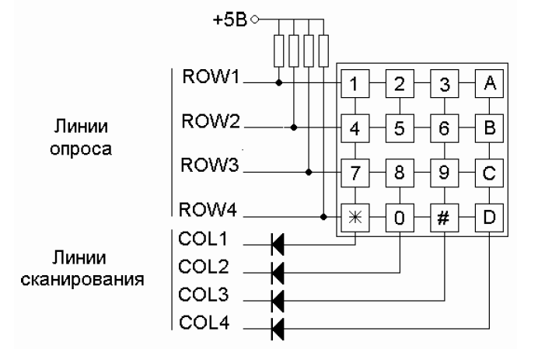

Рис. 3 Схема матричной клавиатуры

Сигналы COL1 – COL4 предназначены для сканирования клавиатуры (колонки матрицы). Сканирование производится посредством установки в «0» в одном из разрядов поля.

Сигналы ROW1 – ROW4 используются для считывания данных с клавиатурной матрицы (строки матрицы). Если не одна из кнопок в строке на нажата, то на всех линиях опроса ( сигналы ROW1 – ROW4 ) высокий уровень (логическая «1»). Если кнопка нажата и на ее колонку подан «0» , то на линии ROW тоже появиться 0.

Доступ к колонкам и строкам организован как чтение/запись определенного байта внешней памяти - 4 бита соответствуют 4 колонкам, другие 4 бита – рядам. (См. табл. 5).

Адрес 080000Н. Значение после сброса 00000000В.

Табл. 5. Доступ к колонкам и строкам регистра клавиатуры

|  |  |  |  |  |  |  |  |
| --- | --- | --- | --- | --- | --- | --- | --- |
| 7 | 6 | 5 | 4 | 3 | 2 | 1 | 0 |
| чтение | чтение | чтение | чтение | запись | запись | запись | запись |
| ROW4 – ROW1 | | | | COL4 – COL1 | | | |

Табл. 6. Назначение битов регистра клавиатуры

|  |  |  |
| --- | --- | --- |
| Биты | Поле | Описание |
| 0..3 | COL | Поле предназначено для сканирования клавиатуры (колонки матрицы). Сканирование производится посредством записи логического «0» в один из разрядов поля. |
| 4..7 | ROW | Поле предназначено для считывания данных с клавиатурной матрицы (строки). Если ни одна из кнопок в строке не нажата, все биты поля ROW содержат логические «1». Если кнопка нажата и на ее колонку подан логический «0», то в поле ROW также появится логический «0». |

1. Дребезг контактов.

При работе с любыми механическими переключателями необходимо помнить о таком явлении как «дребезг контактов». Это явление возникает при замыкании/размыкании механического контакта и выражается в виде серии импульсов различной длинны (рис. 4). Продолжительность дребезга контактов может достигать до 40…100 мс.

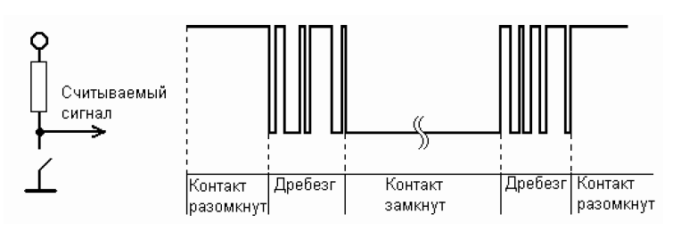

Рис.4 Дребезг контактов

Для предотвращения возможности считывания неверного значения сигнала, необходимо подавлять дребезг контактов. Это можно сделать либо аппаратно, используя специальные фильтрующие схемы, либо программно. Сущность программного метода заключается в многократном считывании значения сигнала через определенный промежуток времени и последующем сравнении полученных значений. При совпадении, - значение сигнала принимается, при несовпадении отвергается.

1. Пример программирования.

Рассмотрим пример программы, использующую матричную клавиатуру входящей в состав лабораторного комплекса SDK 1.1. При выполнении программы производится сканирование первого столбца клавиатуры, в зависимости от нажатия/не нажатия кнопок в первом столбце будет определяться результирующий код, который выводится на светодиоды.

DPP **EQU** 84h

**ORG** 2000h

**LJMP** main

**main**:

**MOV** DPP,#08

**MOV** R1, #11111110b ;для скан. 1го столбца

**main1**:

**MOV** DPTR,#0

**MOV** A,R1

**MOVX** @DPTR,A ;сканирование клав.

**MOVX** A,@DPTR ;получение скан. кода

**MOV** DPTR,#7h

**MOVX** @DPTR,A

**LJMP** main1

**end**

Листинг 4. Программа сканирования 1го столбца матр. клавиатуры

Как видно из программы значение «11111110» позволяет сканировать только первый столбец, для того что бы сканировать 2ой столбец надо в разряд выше записать 0, что будет соответствовать коду «11111101», также делается для 3 и 4 столбцов. Все скан-коды нажатых клавиш представлены в таблице 7.

Табл. 7. Скан-коды нажатых клавиш

|  |  |  |
| --- | --- | --- |
| Клавиша | Скан-код | |
| Двоичная форма | Шестнадцатеричная форма |
| 0 | 01111101 | 7D |
| 1 | 11101110 | EE |
| 2 | 11101101 | ED |
| 3 | 11101011 | EB |
| 4 | 11011110 | DE |
| 5 | 11011101 | DD |
| 6 | 11011011 | DB |
| 7 | 10111110 | BE |
| 8 | 10111101 | BD |
| 9 | 10111011 | BB |
| A | 11100111 | E7 |
| B | 11010111 | D7 |
| C | 10110111 | B7 |
| D | 01110111 | 77 |
| * | 01111110 | 7E |
| # | 01111011 | 7B |

**Порядок выполнения работ**

1. Изучить принцип работы матричной клавиатуры лабораторного комплекса SDK-1.1;
2. Написать программу, которая с помощью клавиатуры осуществляет проверку ввода комбинации символов в соответствии с вариантом (табл. 8);
3. Проверка кода должна происходить следующим образом:

а) Перед началом ввода, должен гореть 8ой светодиод;

б) Как только нажата одна из кнопок, светодиод потухает;

в) После ввода комбинации, проверяется ее правильность: если код верный, то все светодиоды горят, если есть неверный символ, то определенные светодиоды моргают (1,2 светодиоды относятся к первому символу, 3,4 ко второму, 5,6 к третьему, 7,8 к четвертому соответственно)

1. Написать отчёт о проделанной работе.

Содержание отчёта

Отчёт по лабораторной работе должен содержать следующее:

1. Цель работы;
2. Постановку задачи;
3. Листинг программы;
4. Выводы.

Табл. 8. Варианты задания для лабораторной работы №2

|  |  |
| --- | --- |
| Вариант № | Комбинация символов |
| 1 | 7 0 9 B |
| 2 | 3 9 7 1 |
| 3 | D C 8 * |
| 4 | A * 6 C |
| 5 | 2 B 3 # |
| 6 | 0 5 4 A |
| 7 | 8 4 D 1 |
| 8 | 5 B 7 C |
| 9 | 1 4 8 D |
| 10 | C 9 A * |

**Лабораторная работа 3.**

# Жидкокристаллический индикатор

Цель работы: написать программу для макета SDK 1.1, которая позволяет вывести на жидкокристаллический индикатор ряд стандартных символов и собственно нарисованный символ, используя память данных ЖКИ DDRAM и SGRAM.

**Методические указания**

1. Общее описание жидкокристаллического индикатора.

Основные характеристики приведены в таблице 9, а внешний вид представлен на рисунке 5.

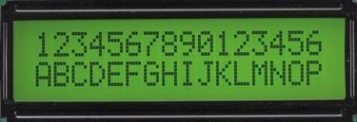

Рис. 5 Внешний вид ЖКИ

Табл. 9. Основные характеристики ЖКИ

|  |  |  |
| --- | --- | --- |
| Элемент | Размерность | Единицы |
| Число символов | 16 символов * 2 строки |  |
| Размер модуля | 80.0 * 36.0 * 13.2(MAX) | мм |
| Область изображения | 66.0 * 16.0 | мм |
| Активная область | 56.21 * 11.5 | мм |
| Размер точки | 0.56 * 0.66 | мм |
| Расстояние между точками | 0.60 * 0.70 | мм |
| Размер символа | 2.96 * 5.56 | мм |
| Тип ЖКИ | STN, положительный, полупрозрачный, серый | |
| Производительность | 1/16 | |
| Направление луча | Стрелка показывает на 12 часов | |
| Тип подсветки | Желто-зеленая | |

1. Описание функций ЖКИ

Модуль ЖКИ встроен в контроллер (БИС) и имеет два 8-битовых регистра: регистр команд (IR) и регистр данных (DR). Регистр команд хранит коды таких операций, как очистка дисплея, перемещение курсора, а также информацию об адресах памяти отображаемых данных (DDRAM) и генератора символов (CGRAM). В регистр команд можно только записывать информацию из микропроцессора. Регистр данных временно хранит данные, предназначенные для записи или чтения из DDRAM или CGRAM. Когда адресная информация записывается в регистр команд, данные из DDRAM или CGRAM сохраняются в регистре данных. Эти два регистра можно выбрать с помощью регистрового переключателя (RS). Перечень команд приведен в таблице 10.

Табл. 10. Таблица команд ЖКИ

|  |  |  |  |  |  |  |  |  |  |  |  |
| --- | --- | --- | --- | --- | --- | --- | --- | --- | --- | --- | --- |
| **Команды**  **(время выполн.)** | **Код операции** | | | | | | | | | | **Описание** |
| **RS** | **R/W** | **DB7** | **DB6** | **DB5** | **DB4** | **DB3** | **DB2** | **DB1** | **DB0** |
| Отчистка экрана  (1.53 мс) | 0 | 0 | 0 | 0 | 0 | 0 | 0 | 0 | 0 | 1 | Запись “00H” в DDRAM и установка адреса DDRAM на “00H” из AC. |
| Возврат в начало строки  (1.53 мс) | 0 | 0 | 0 | 0 | 0 | 0 | 0 | 0 | 1 | * | Установка адреса DDRAM на “00H” из AC и возврат курсора в начало строки, если он был смещен. Содержимое DDRAM не меняется. |
| Начальные установки  (39 мс) | 0 | 0 | 0 | 0 | 0 | 0 | 0 | 1 | I/D | SH | Задает направление перемещения курсора и разрешает сдвиг сразу всех символов |
| Дисплей ON/OFF  (39 мс) | 0 | 0 | 0 | 0 | 0 | 0 | 1 | D | C | B | Устанавливает / отключает биты, отвечающие за режим дисплея (D), отображение курсора (C), мерцание курсора (B). |
| Передвижение курсора по экрану  (39 мс) | 0 | 0 | 0 | 0 | 0 | 1 | S/C | R/L | * | * | Установка бита движения курсора и смещения всех символов, указание направления смещения без изменения данных в DDRAM. |
| Функц. установки  (39 мс) | 0 | 0 | 0 | 0 | 1 | DL | N | F | * | * | Установка длины данных (DL:8-бит/4-бита), количества строк на дисплее (N:2-строки или 1) и размера символов (F:5Ч11 точек/5Ч8 точек) |
| Установка адреса CGRAM  (39 мс) | 0 | 0 | 0 | 1 | AC5 | AC4 | AC3 | AC2 | AC1 | AC0 | Установка адреса CGRAM в счетчик адреса |
| Установка адреса DDRAM  (39 мс) | 0 | 0 | 1 | AC6 | AC5 | AC4 | AC3 | AC2 | AC1 | AC0 | Установка адреса DDRAM в счетчик адреса. |
| Чтение флага занятости и адреса  (0 мс) | 0 | 1 | BF | AC6 | AC5 | AC4 | AC3 | AC2 | AC1 | AC0 | Прочитав флаг занятости, можно определить, занят ли контроллер выполнением внутренних операций. Также можно прочесть содержимое счетчика адреса. |
| Записать данные в память  (43 мс) | 1 | 0 | D7 | D6 | D5 | D4 | D3 | D2 | D1 | D0 | Запись данных во внутреннюю память (DDRAM/CGRAM). |
| Чтение данных из памяти  (43 мс) | 1 | 1 | D7 | D6 | D5 | D4 | D3 | D2 | D1 | D0 | Чтение данных из внутренней памяти (DDRAM/CGRAM) |

1. Использование команд для работы с ЖКИ

Для работы с ЖКИ требуется выполнение последовательности следующих команд:

1. Работа с регистром шины данных ЖКИ, адрес 080001H (табл. 11):

-Выбор типа памяти либо DDRAM, либо CGRAM.

1. Работа с регистром управления ЖКИ, адрес 080006H (табл. 13):

-Установка данных в регистре команд (работа с командами);

-Фиксация данных регистре команд (работа с командами).

1. Работа с регистром шины данных ЖКИ:

-Выбор символа в таблице 15 и запись его кода в регистр.

1. Работа с регистром управления ЖКИ:

-Установка данных в регистре команд (работа с данными);

-Фиксация данных регистре команд (работа с данными).

Для выполнения каждой из команд требуется определенной время, поэтому после любых обращениях к регистрам ЖКИ следует осуществлять задержку. В примере программы задержка реализована тремя командами «nop».

Табл. 11. Регистр шины данных ЖКИ DATA_IND

|  |  |  |  |  |  |  |  |
| --- | --- | --- | --- | --- | --- | --- | --- |
| 7 | 6 | 5 | 4 | 3 | 2 | 1 | 0 |
| R/W | R/W | R/W | R/W | R/W | R/W | R/W | R/W |
| D7 | D6 | D5 | D4 | D3 | D2 | D1 | D0 |

Табл. 12. Назначение битов Регистра DATA_IND

|  |  |  |
| --- | --- | --- |
| Биты | Поле | Описание |
| 0..7 | D0..D7 | Регистр DATA_IND позволяет устанавливать данные на шине данных ЖКИ и считывать их оттуда. Для организации взаимодействия с ЖКИ (формирования временных диаграмм чтения и записи) необходимо использование регистра C_IND. |

Табл. 13. Регистр управления ЖКИ C_IND

|  |  |  |  |  |  |  |  |
| --- | --- | --- | --- | --- | --- | --- | --- |
| 7 | 6 | 5 | 4 | 3 | 2 | 1 | 0 |
| - | - | - | - | - | W | W | W |
| - | - | - | - | - | RS | RW | E |

Табл. 14. Назначение битов регистра C_IND

|  |  |  |
| --- | --- | --- |
| Биты | Поле | Описание |
| 0 | E | Бит управления входом «E» ЖКИ. Наличие положительного импульса на входе «E» позволяет зафиксировать данные на шине ЖКИ (данные, сигналы RW и RS к этому моменту должны быть уже установлены). |
| 1 | RW | Бит переключения шины данных ЖКИ на чтение или запись. 0 – запись, 1 – чтение. |
| 2 | RS | Бит переключения режимов команды/данные ЖКИ. 1 – данные, 0 – команды. |

1. Пример программирования.

Рассмотрим пример работы программы, которая выводит на дисплей символ «$».

**DPP EQU** 84h

**ORG** 2000h

**LJMP** begin

*begin:*

**MOV** DPP, #08h

;//////////выбор типа памяти//////////////////

**mov** A,#10000000b ;#10000000b - для DDRAM/ #01000000b - для CGRAM

**mov** dptr,#01h ;регистр данных ЖКИ

**movx** @dptr,a ;уст DDRAM шаг 1 (определение с какой памятью работать)

**lcall** sleep

**mov** dptr,#06h ;регистр команд ЖКИ

**mov** A,#00000001b ; 00000XYZb, x:0-команда,1-данные(х=0);

;y:0-режим записи,1-режим чтения(y=0);

;z: смена 1 на 0-фиксация установок(z=1)

**movx** @dptr,a ;уст DDRAM шаг 2 (установка данных в регистре команд)

**lcall** sleep

**mov** A,#00000000b ; x = 0 ,y = 0, z = 0

**movx** @dptr,a ;уст DDRAM шаг 3 (фиксация данных в регистре команд)

**lcall** sleep

;///////////////работа с таблицей////////////////////

**mov** R2,#00100100b ; символ "$"

**mov** dptr,#01h

**mov** A, R2

**movx** @dptr,a

**lcall** sleep

**mov** dptr,#06h

**mov** A,#00000101b ; x=1 - работа с данными, y = 0, z = 1

**movx** @dptr,a

**lcall** sleep

**mov** A,#00000100b ; z = 0

**movx** @dptr,a

;///////////////работа с таблицей////////////////////

**sjmp** $

*sleep:*

**nop**

**nop**

**nop**

**ret**

**end**

Листинг 5. Программа вывода символов «$» на ЖКИ

Табл. 15. Таблица ПЗУ знакогенератора



Содержание отчёта

Отчёт по лабораторной работе должен содержать следующее:

1. Цель работы;
2. Постановку задачи;
3. Листинг программы;
4. Выводы.

Табл. 16. Варианты задания для лабораторной работы №3

|  |  |  |
| --- | --- | --- |
| Вариант № | Фамилия студента | Символ из таблицы 17 |
| 1 |  |  |
| 2 |  |  |
| 3 |  |  |
| 4 |  |  |
| 5 |  |  |
| 6 |  |  |
| 7 |  |  |
| 8 |  |  |
| 9 |  |  |
| 10 |  |  |

Табл. 17. Варианты задания для лабораторной работы №3

|  |  |  |  |  |  |  |  |  |  |  |  |  |  |  |  |  |  |  |  |  |  |  |  |  |  |  |  |  |
| --- | --- | --- | --- | --- | --- | --- | --- | --- | --- | --- | --- | --- | --- | --- | --- | --- | --- | --- | --- | --- | --- | --- | --- | --- | --- | --- | --- | --- |
| 1 | | | | |  | 2 | | | | |  | 3 | | | | |  | 4 | | | | |  | 5 | | | | |
|  |  |  |  |  |  |  |  |  |  |  |  |  |  |  |  |  |  |  |  |  |  |  |  |  |
|  |  |  |  |  |  |  |  |  |  |  |  |  |  |  |  |  |  |  |  |  |  |  |  |  |
|  |  |  |  |  |  |  |  |  |  |  |  |  |  |  |  |  |  |  |  |  |  |  |  |  |
|  |  |  |  |  |  |  |  |  |  |  |  |  |  |  |  |  |  |  |  |  |  |  |  |  |
|  |  |  |  |  |  |  |  |  |  |  |  |  |  |  |  |  |  |  |  |  |  |  |  |  |
|  |  |  |  |  |  |  |  |  |  |  |  |  |  |  |  |  |  |  |  |  |  |  |  |  |
|  |  |  |  |  |  |  |  |  |  |  |  |  |  |  |  |  |  |  |  |  |  |  |  |  |
|  |  |  |  |  |  |  |  |  |  |  |  |  |  |  |  |  |  |  |  |  |  |  |  |  |
|  | | | | | | | | | | | | | | | | | | | | | | | | | | | | |
| 6 | | | | |  | 7 | | | | |  | 8 | | | | |  | 9 | | | | |  | 10 | | | | |
|  |  |  |  |  |  |  |  |  |  |  |  |  |  |  |  |  |  |  |  |  |  |  |  |  |
|  |  |  |  |  |  |  |  |  |  |  |  |  |  |  |  |  |  |  |  |  |  |  |  |  |
|  |  |  |  |  |  |  |  |  |  |  |  |  |  |  |  |  |  |  |  |  |  |  |  |  |
|  |  |  |  |  |  |  |  |  |  |  |  |  |  |  |  |  |  |  |  |  |  |  |  |  |
|  |  |  |  |  |  |  |  |  |  |  |  |  |  |  |  |  |  |  |  |  |  |  |  |  |
|  |  |  |  |  |  |  |  |  |  |  |  |  |  |  |  |  |  |  |  |  |  |  |  |  |
|  |  |  |  |  |  |  |  |  |  |  |  |  |  |  |  |  |  |  |  |  |  |  |  |  |
|  |  |  |  |  |  |  |  |  |  |  |  |  |  |  |  |  |  |  |  |  |  |  |  |  |

# Лабораторная работа 4.

# Последовательный интерфейс RS-232. UART

Цель работы: написать программу для макета SDK 1.1, которая осуществляет обмен данных между ПК и последовательным портом микроконтроллера.

**Методические указания**

1. Описание работы последовательного порта в макете SDK 1.1.

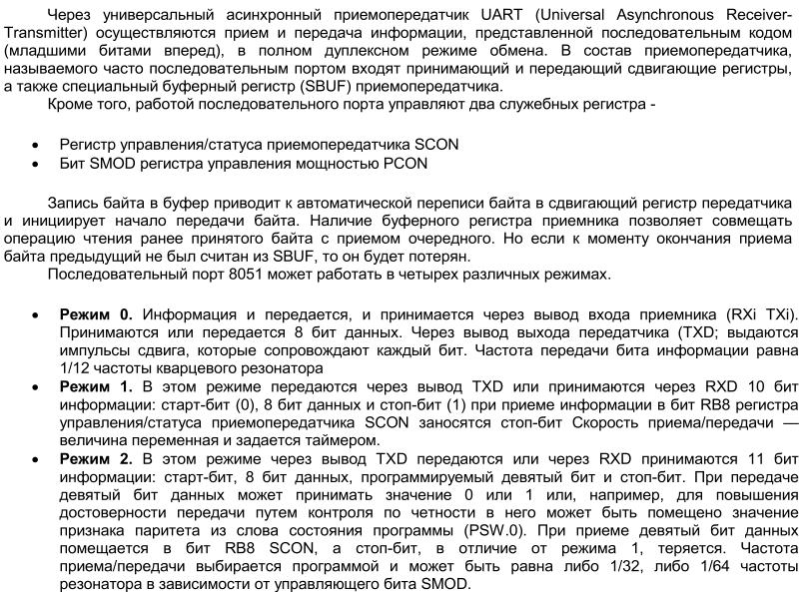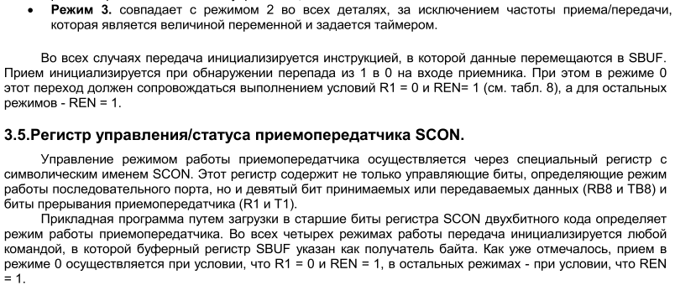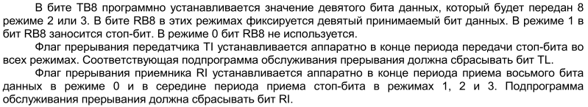

Табл. 18.Описание регистра SCON

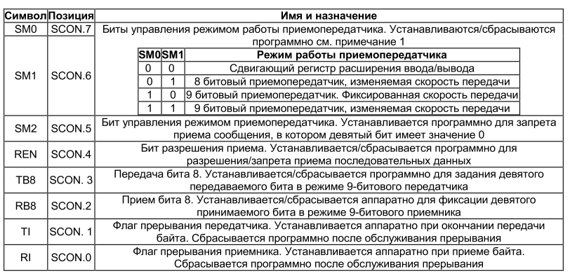

1. Пример программирования.

Рассмотрим пример работы программы, которая считывает данные из буфера, инвертирует их и отправляет обратно на ПК.

DPP EQU 84H

ORG 2000H

LJMP MAIN

ORG 2023H ;вектор прерывания для посл. порта

LJMP RS_INTERR

ORG 2100H

MAIN:

MOV DPP, #8H

MOV TMOD, #00100000b

MOV TL1, #0FDH ; установка значения для скорости 9600 бит/сек

MOV TH1, #0FDH

SETB TR1

MOV SCON, #01010000b ; установка режима посл. порта

SETB EA ; снятие блокировки прерываний

SETB ES

SJMP $

RS_INTERR:

JB TI, CLEAR

MOV A, SBUF

MOV DPTR, #7H

MOVX @DPTR, A

CPL A

CLR RI ; очистка флага приема

MOV SBUF, A

LJMP EXIT

CLEAR:

CLR TI ; очистка флага передачи

EXIT:

RETI

END

Листинг 5. Программа для обмена данным с ПК

Содержание отчёта

Отчёт по лабораторной работе должен содержать следующее:

1. Цель работы;
2. Постановку задачи;
3. Листинг программы;
4. Выводы.

Задание: Передать последовательно **два числа** с ПК на макет и выполнить с ними следующие **операции**:

|  |  |
| --- | --- |
| **№** | **Задание** |
| 1 | Инкрементировать первое число и сложить со вторым, умноженным на 2 |
| 2 | Декрементировать первое число и вычесть из него инвертированное второе |
| 3 | Сдвинуть первое число влево на 1 бит и умножить на второе, с обменянными тетраэдрами. |
| 4 | Сдвинуть первое число вправо на 1 бит и разделить на второе инкрементированное |
| 5 | Сделать инверсию первого числа и операцию «логическое И» со вторым, сложенным с константой 5. |
| 6 | В обоих числах обменять местами тетраэдры и выполнить операцию «логическое ИЛИ» |
| 7 | Умножить первое число на 2 и выполнить операцию «исключающее ИЛИ» со вторым числом, умноженным на 3 |
| 8 | В первом числе обменять местами тетраэдры и сложить со декрементированным вторым. |
| 9 | Инвертировать оба числа и сложить |
| 10 | В первом числе обменять местами тетраэдры, во втором сделать инверсию и выполнить между ними операцию «исключающее ИЛИ» |

Приложение А. Перечень команд микроконтроллера 8051

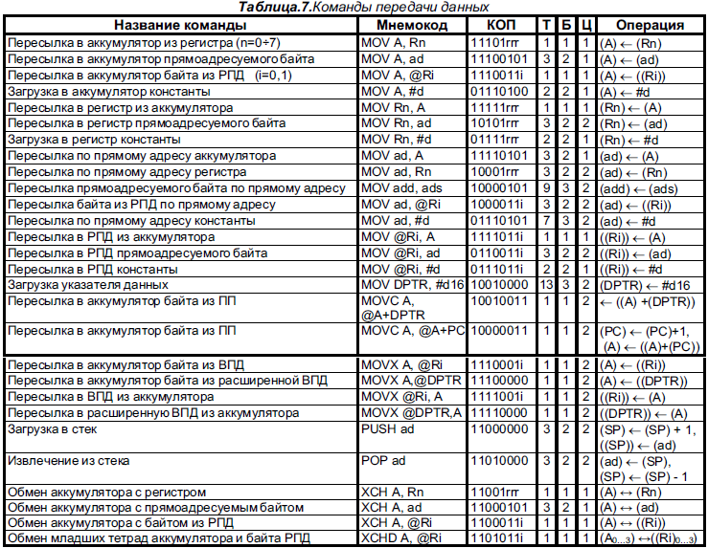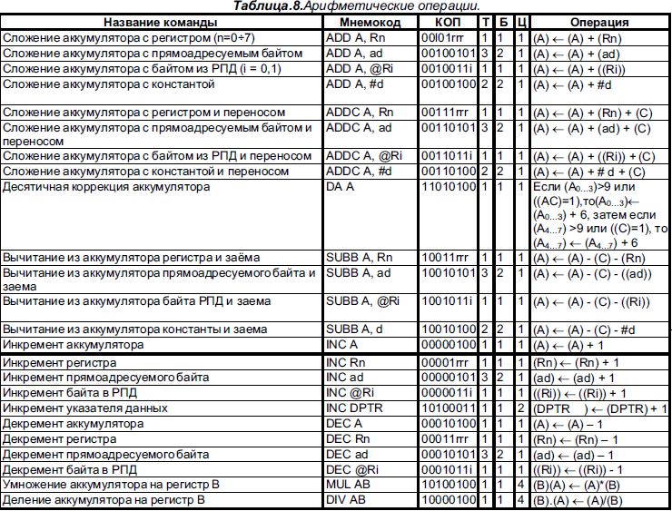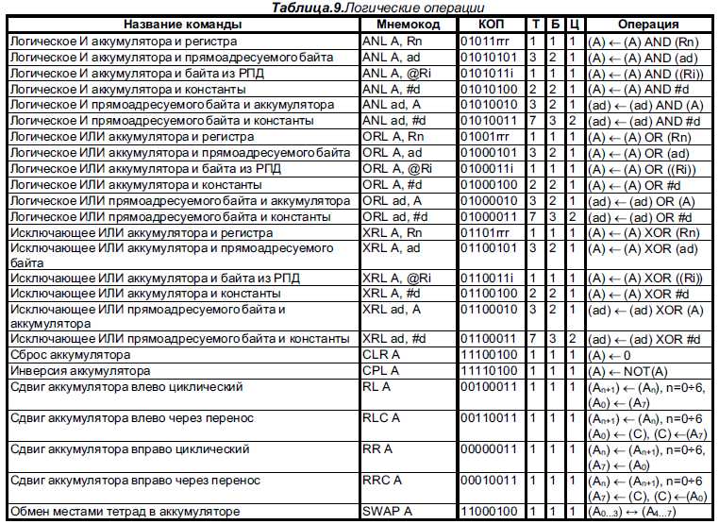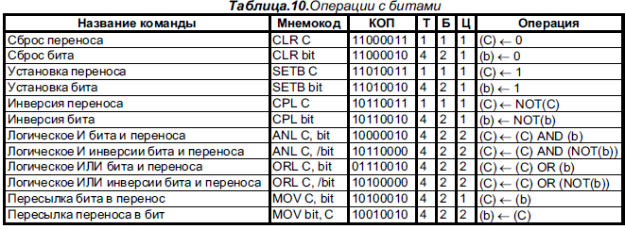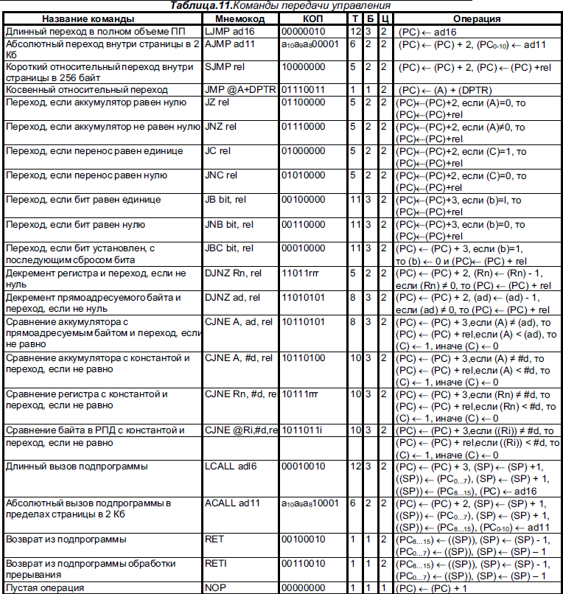

Учебное издание

КИМ Валерий Львович

Мыцко Евгений Алексеевич

Иванов Максим Леонидович

**МИКРОПРОЦЕССОРЫ И МИКРОКОНТРОЛЛЕРЫ**

Методические указания к выполнению лабораторных работ

по курсу «Микропроцессоры и микроконтроллеры» для студентов IV курса, обучающихся по направлению 09.03.01

«Информатика и вычислительная техника»

**Отпечатано в Издательстве ТПУ в полном соответствии**

**с качеством предоставленного оригинал-макета**

|  |  |  |
| --- | --- | --- |
| Подписано к печати __.__.2015. Формат 60х84/16. Бумага «Снегурочка».  Печать XEROX. Усл. печ. л. __. Уч.-изд. л. __,__.  Заказ ___-__. Тираж 20 экз. | | |
|  | Национальный исследовательский Томский политехнический университет  Система менеджмента качества  Издательства Томского политехнического университета  сертифицирована в соответствии с требованиями ISO 9001:2008 |  |
| . 634050, г. Томск, пр. Ленина, 30  Тел./факс: 8(3822)56-35-35, www.tpu.ru | | |